ĐẶC TẢ YÊU CẦU

XX CALCULATOR – AHM GROUP

Phiên bản 0.3

23/03/2014

**ĐẠI HỌC QUỐC GIA TP.HCM – TRƯỜNG ĐẠI HỌC BÁCH KHOA**

KHOA KHOA HỌC & KỸ THUẬT MÁY TÍNH



**Thông tin tài liệu**

Dự án: XX CALCULATOR

GVHD: Thầy Nguyễn Thanh Bình

Tác giả/Nhóm tác giả: AHM Group

Lê Đức Anh 51000050

Lâm Chí Hải 51000843

Nguyễn Hoàng Minh 51001955

|  |  |  |  |  |
| --- | --- | --- | --- | --- |
| **Phiên bản** | **Thực hiện** | **Mô tả thay đổi** | **Duyệt** | **Thời gian** |
| 0.1 | H.Minh | Sườn tài liệu Đặc tả yêu cầu  Nội dung phần 1, 2, 3.1, 3.2 | Đ.Anh  L.C.Hải | 17/03/2014 |
| 0.2 | H.Minh | Thêm nội dung phần Giao diện người dùng | Đ.Anh  L.C.Hải | 22/03/2014 |
| 0.3 | H.Minh | Cập nhật Giao diện người dùng | Đ.Anh  L.C.Hải | 23/03/2014 |
|  |  |  |  |  |
|  |  |  |  |  |

Mục lục

Mục lục 2

1 Giới thiệu 4

1.1 Mục đích của tài liệu 4

1.2 Phạm vi thực hiện 4

1.3 Chú thích 4

1.4 Tài liệu liên quan 4

1.5 Khái quát 4

2 Mô tả sơ lược 4

2.1 Tổng quan 4

2.2 Tính năng 4

2.3 Đối tượng người dùng 5

2.4 Môi trường hệ thống 5

2.5 Các ràng buộc 5

3 Đặc tả yêu cầu 5

3.1 Yêu cầu chức năng 5

3.1.1 Chức năng chính 5

3.1.2 Chức năng bổ sung 5

3.2 Yêu cầu phi chức năng 6

3.2.1 Hiệu suất 6

3.2.2 Độ tin cậy 6

3.2.3 Bảo mật 6

3.3 Use case tổng 6

3.4 Giao diện người dùng 6

Hình 1 Thiết kế giao diện 7

# Giới thiệu

## Mục đích của tài liệu

Mục đích của tài liệu mô tả chi tiết các chức năng của ứng dụng XX Calculator. Tài liệu này là nền tảng gợi ý để xây dựng thiết kế đáp ứng yêu cầu đặc tả. Bản đặc tả này chủ yếu dành cho các thành viên trong nhóm thực hiện dự án XX Calculator.

## Phạm vi thực hiện

Ứng dụng XX Calculator chạy trên thiết bị di động sử dụng hệ điều hành Android. Ứng dụng không cần sử dụng đến kết nối mạng.

## Chú thích

|  |  |
| --- | --- |
|  |  |
|  |  |
|  |  |

## Tài liệu liên quan

Đặc tả thiết kế XX Calculator

## Khái quát

Tài liệu trình bày mô tả từ tổng quát đến cụ thể chức năng ứng dụng XX Calculator. Phần Giới thiệu và Mô tả sơ lược thể hiện khái quát nội dung ứng dụng XX Calculator. Phần Đặc tả yêu cầu là nội dung cốt lõi của tài liệu này, đặc tả tất cả yêu cầu cần có sau khi hiện thực ứng dụng. Phần Mô hình phân tích đề xuất xây dựng mô hình hợp lý dựa theo các yêu cầu đặc tả. Phần Quản lý rủi ro mô tả chi tiết các phương án dự phòng để hoàn tất ứng dụng đúng kỳ hạn.

# Mô tả sơ lược

## Tổng quan

Ứng dụng XX Calculator cho phép người dùng sử dụng như một máy tính bỏ túi với giao diện đẹp, dễ sử dụng, thao tác nhanh chóng.

## Tính năng

Phép toán số học

Đổi đơn vị

Giải phương trình

Giải hệ phương trình

## Đối tượng người dùng

Đối tượng người dùng chính ứng dụng hướng tới là những người thường xuyên sử dụng máy tính trong công việc, học tập.

## Môi trường hệ thống

Ứng dụng XX Calculator chỉ dành cho môi trường hệ điều hành Android (phiên bản 2.2 trở lên). Ứng dụng sẽ tận dụng các chức năng dựng sẵn (API) trong môi trường hệ điều hành Android trong quá trình hiện thực. XX Calculator đảm bảo có thể chạy mượt trên nhiều thiết bị di động Android nhất có thể.

## Các ràng buộc

Màn hình thiết bị nhỏ, bộ nhớ giới hạn, xử lý chậm là những vấn đề cần giải quyết khi thiết kế và hiện thực ứng dụng.

# Đặc tả yêu cầu

## Yêu cầu chức năng

### Chức năng chính

#### Phép toán số học

* Hỗ trợ các phép toán cơ bản như: cộng, trừ, nhân, chia
* Hỗ trợ tính: căn, mũ, các hàm lượng giác, ...
* Bắt lỗi khi người dùng yêu cầu tính nếu có xảy ra, ví dụ như chia cho số 0

#### Chức năng thế số

* Phím A =
* Biểu thức tính toán bao gồm A và các con số
* Khi người dùng thiết lập A = x ( với x là 1 con số cụ thể ), trả về kết quả của biểu thức chứa A tương ứng

### Chức năng bổ sung

#### Giải phương trình

* Giải phương trình bậc 2, bậc 3
* Tìm tất cả các nghiệm của phương trình hoặc thông báo vô nghiệm

#### Giải hệ phương trình

* Giải hệ phương trình 2 ẩn, 3 ẩn
* Tìm tất cả các nghiệm của hệ phương trình hoặc thông báo vô nghiệm

## Yêu cầu phi chức năng

### Hiệu suất

Ứng dụng XX Calculator có thể chạy nhanh trên thiết bị Android có xử lý chậm và bộ nhớ thấp. Ứng dụng cần đảm bảo tốc độ thực hiện tính toán.

### Độ tin cậy

XX Calculator chạy độc lập với các ứng dụng khác, chỉ sử dụng dữ liệu cục bộ do người dùng cung cấp. Ứng dụng XX Calculator không hộ trở chia sẻ thông tin với ứng dụng khác nhằm đảm bảo dữ liệu người dùng.

### Bảo mật

Ứng dụng XX Calculator không sử dụng đến kết nối mạng hoặc kết nối với ứng dụng nào khác. Vì vậy, ứng dụng có thể đảm bảo tính bảo mật cần thiết.

## Use case tổng

## Giao diện người dùng

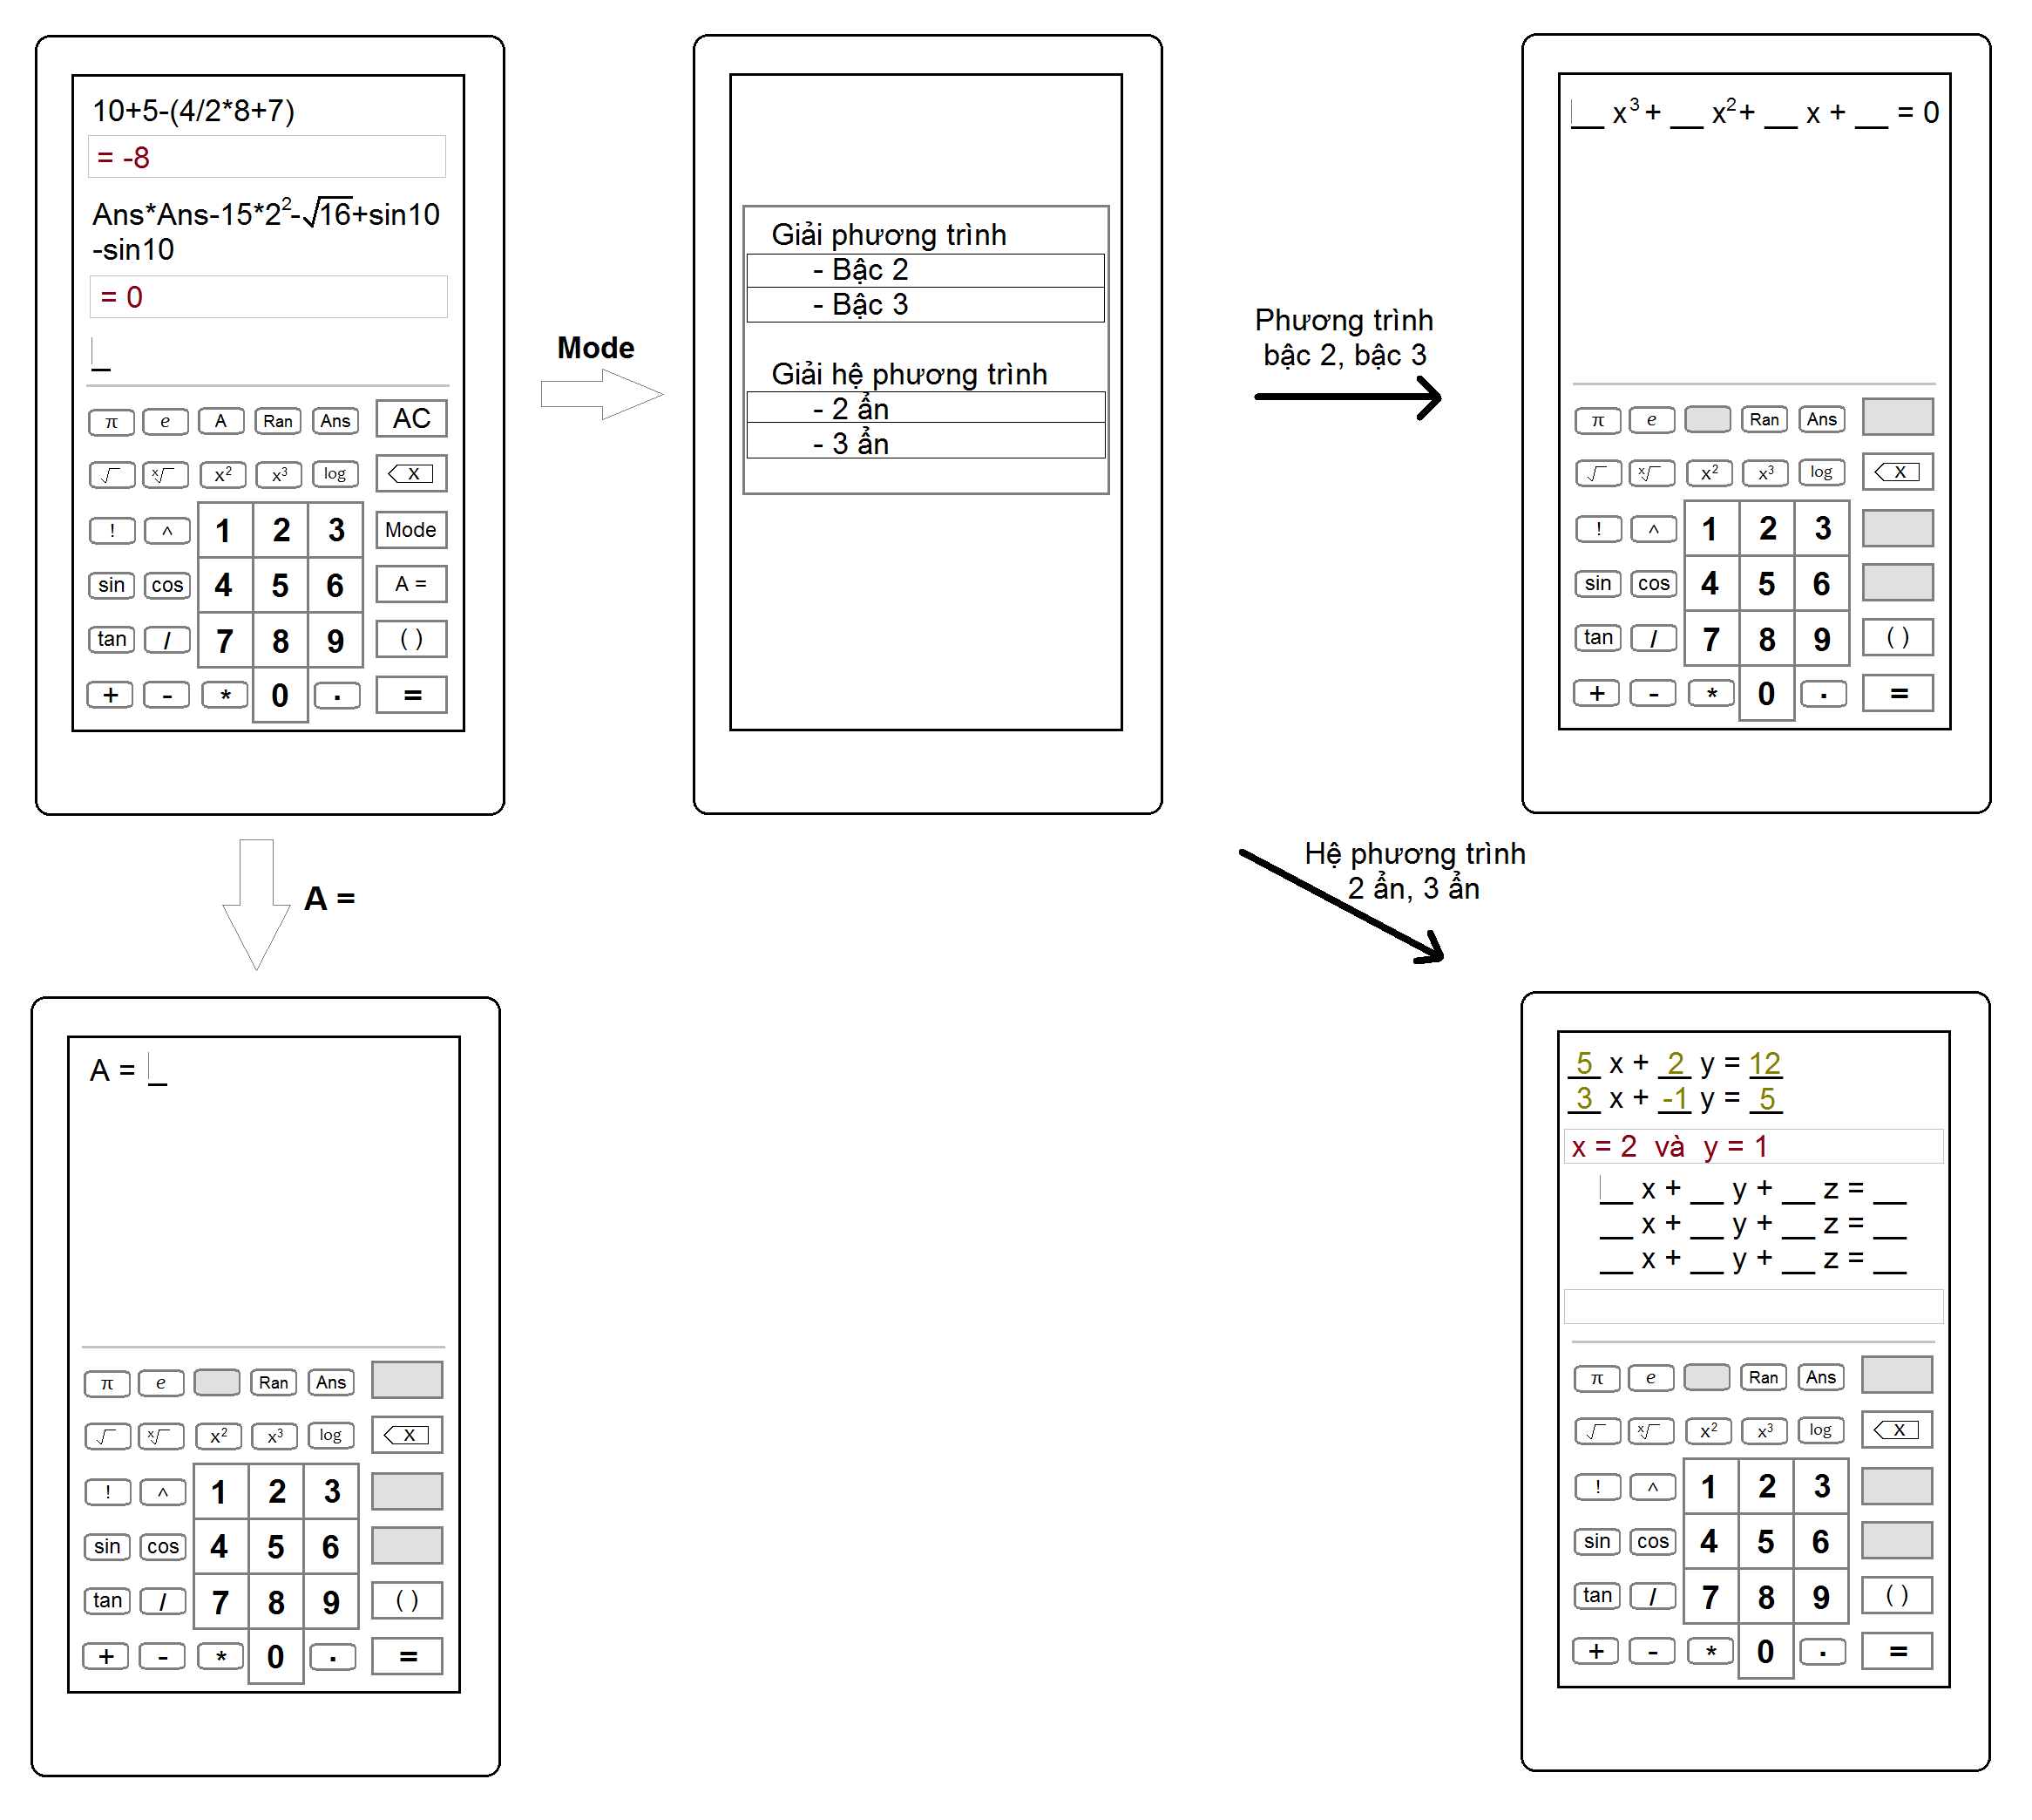Hình 1 Thiết kế giao diện